Департамент образования города Москвы

Государственное бюджетное общеобразовательное учреждение

города Москвы «Школа № 1018»

Дошкольная группа ГБОУ Школа №1018

(Чоботовская улица, дом 7)

***Консультация для родителей***

***на тему:***

***«Как научить ребёнка любить книгу?»***

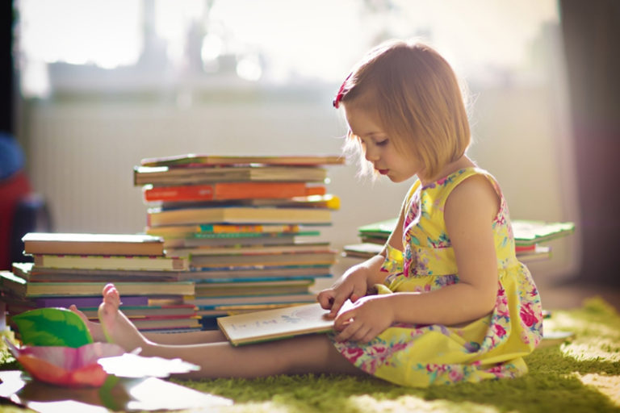

Подготовила: Решетняк Татьяна Николаевна

План консультации

1. «Как же научить ребенка любить книгу……»
2. Сказка поможет привлечь к книге
3. Примерный список литературы для домашнего чтения

Используемая литература

Интернетресурсы

**«Как же научить ребенка любить книгу……»**

Не только в детском саду, в школе, но и дома, в семье надо учить детей любить книгу. Наверно, нет таких родителей, которые не хотели бы научить своих детей быстро и выразительно читать, привить интерес к чтению, ведь роль книги в жизни человека огромна. Хорошая книга – и воспитатель, и учитель, и друг.

Трудно переоценить значение литературы для развития ребенка. Она способствует расширению кругозора, детского горизонта знаний о мире, помогает усвоить образцы поведения, воплощенные в литературных героях, формирует начальные представления о прекрасном.

Только приученный к книге ребёнок обладает бесценным даром легко «входить» в содержание услышанного или прочитанного. Малыш рисует в воображении любые сюжеты, плачет и смеётся, представляет  прочитанное так ярко, что чувствует себя участником событий. Книга вводит ребёнка  в мир человеческих чувств, радостей и страданий, отношений, побуждений, мыслей, поступков, характеров. Прочитанная в детстве книга, оставляет более сильный след, чем книга, прочитанная в зрелом возрасте.

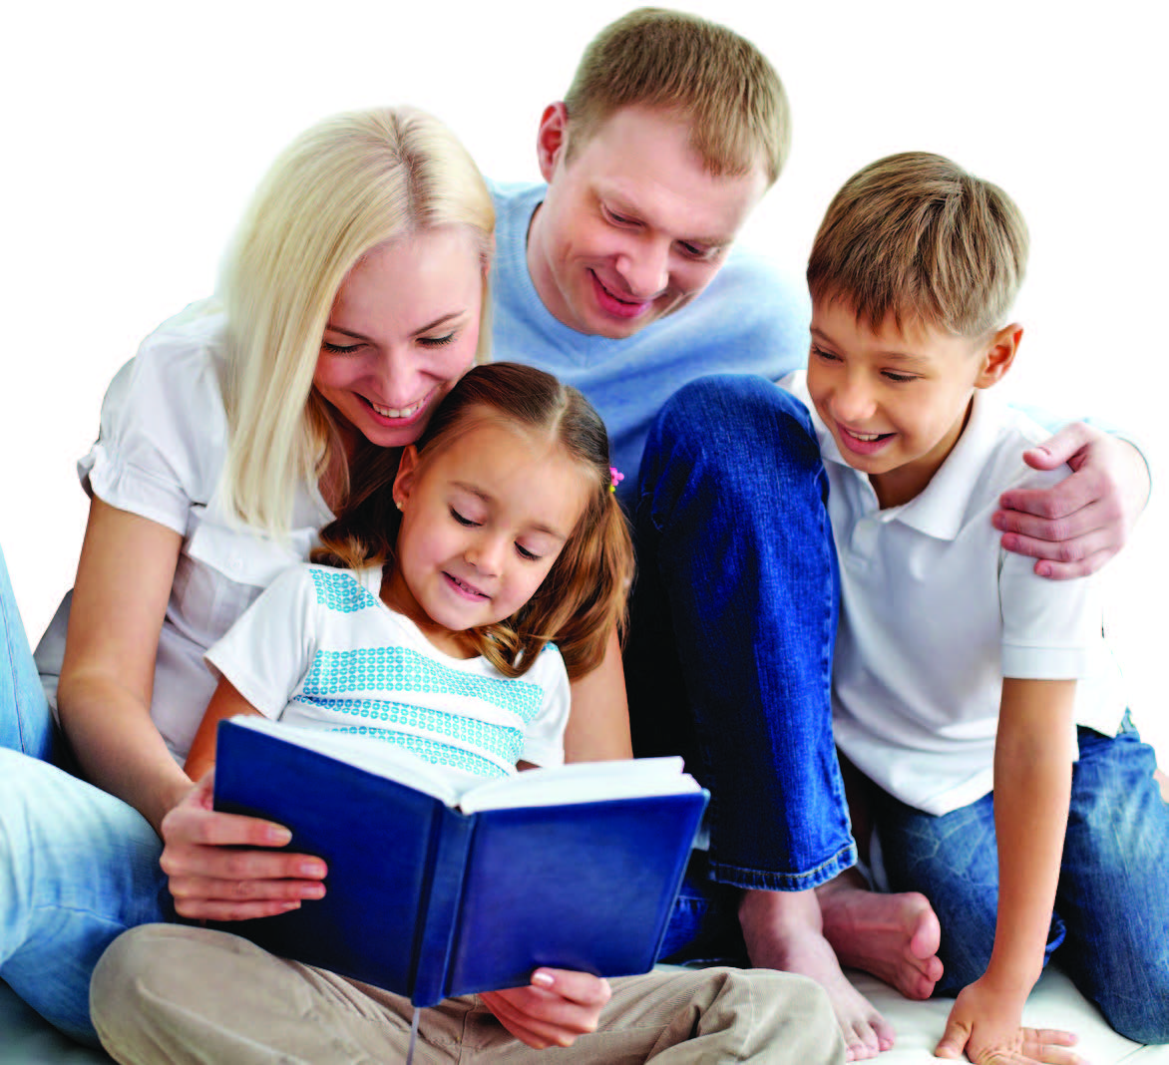

  Задача взрослого - открыть ребёнку то необыкновенное, что несёт в себе книга, то наслаждение, которое доставляет погружение в чтение. Взрослый, чтобы привлечь к книге ребёнка, должен сам любить литературу, наслаждаться ею как искусством, понимать сложность, уметь передавать свои чувства и переживания детям.

       В дошкольном возрасте дети знакомятся с русским и мировым фольклором во всём многообразии его жанров - от колыбельных песен,  потешек, считалок, дразнилок, загадок, пословиц до сказок и былин, с русской и зарубежной классикой с произведениями В. А. Жуковского, А. С. Пушкина, П. Г. Ершова, Ш. Перро, братьев Гримм, Х. К. Андерсена, С. Я. Маршака, К. И. Чуковского, и многих других.

      В возрасте пяти лет  начинается новая стадия в литературном развитии ребёнка. Самыми любимыми у детей становятся волшебные русские народные сказки с их чудесным вымыслом, фантастичностью, развитым сюжетным действием, полным конфликтов, препятствий, драматических ситуаций, разнообразных мотивов (коварство, чудесная помощь, противодействие злых и добрых сил и многое другое), с яркими сильными характерами героев.  Они открывают простор для чувств и мыслей ребенка о сложном мире, где сталкиваются в непримиримой борьбе добрые и злые силы, где дети утверждаются в непременной, неизбежной победе добра над злом, удивляются чудесам и тайнам и пытаются раскрыть и осмыслить их.

       В старшем возрасте ребёнок приобретает способность понимать текст без помощи иллюстраций. Дети уже способны понимать в книге такие события, каких не было в их собственном опыте. У ребёнка формируются умения воспринимать литературное произведение в единстве содержания и формы, осмысливать словесный образ, относиться к нему как к авторскому приёму. Возникает также умение не только замечать выразительное, яркое слово, но и осознавать его роль в тексте.

      С младшего до старшего дошкольного возраста возможности детей позволяют решать новые, более сложные задачи по формированию эстетического восприятия и понимания произведений художественной литературы:

- закрепить и развивать устойчивый интерес к книге, воспринимать любовь к художественному слову;

- знакомить с жанровыми особенностями некоторых видов литературных произведений (рассказ, сказка, басня, загадка, пословица, потешка и другие).

- развивать и воспитывать воссоздающие воображение;

- учить устанавливать многообразные связи в произведении, проникать в авторский замысел;

- помогать ребёнку, не только осмысливать поступки персонажей, но и их мысли, чувства; воспитывать умение видеть скрытые причины поступков;

- помогать ребёнку, осознавать его собственное эмоциональное отношение к героям произведений;

- обращать внимание детей на язык литературного произведения, авторские приёмы изображения.

    Именно книги, волнуя ум, сердце и воображение детей, помогают им разобраться в сложных жизненных ситуациях, обостряют чуткость ко всему плохому и хорошему, побуждают самостоятельно находить правильные ответы на сложные вопросы.

**Сказка поможет привлечь к книге**

Сказка поможет решить многие психологические проблемы, научит отличать плохое от хорошего, понимать истинные и ложные ценности.

По мере взросления следует подбирать более сложные и длинные сказки и стихи русских и зарубежных детских писателей.

Самое главное правило: ни в коем случае не удерживайте ребёнка против его воли. Чтение книг может длиться от 5-10 до 20-30 минут. Прислушивайтесь к своему ребёнку и не ровняйтесь на других. Ведь все дети разные, кто-то может слушать сказки целый час, а кто-то не больше 5 минут. Пусть 5 минут Ваш ребёнок будет поглощён сказкой, а затем пойдет играть в машинки или в куклы, чем целый час он будет сидеть нехотя на месте, и вместо пользы Вы получите стойкое отвращение к книге.

     Сегодня, когда наши дети только постигают азы чтения, необходимо помочь им полюбить книгу, т.к. неумение читать не только отрицательно влияет на успеваемость ребенка, но и на его общее развитие. Пока ребенок мал, взрослые с удовольствием читают ему книги. Когда же он идет в школу, то облегченно вздыхают, надеясь, что вот теперь-то отдохнут. Но именно в этот период особенно важно обсуждать прочитанное с ребенком, совместно решать проблемные ситуации. А как нужна ребенку ваша помощь при выборе книги и дома, и в библиотеке!

    Читайте книги с ребенком по очереди, рассматривайте картинки, находите смешные несовпадения, задавайте вопросы. Очень хорошо просматривать с детьми диафильмы, читая текст по очереди. Помните, что чтение является основой всего обучения в школе. Надеемся, что подготовленные нами памятки помогут вам преодолеть возникающие трудности в работе ребенка с книгой.

     Взрослый знает, что книга не только учит, развивает и воспитывает ребенка, она пробуждает в маленьком человеке самые разнообразные творческие начала, она помогает детской фантазии обрести богатую образность и внутренний смысл.

    Ребенок не может не играть, не выдумывать, не сочинять. Это неизбежно, это его способ проникновения в реальную действительность. Но что именно он выдумывает? Как сочиняет и почему сочиняет именно это? Какие нравственные и эстетические причины проявляются в детской игре, которая понемногу, зачастую незаметно для самого ребенка, становится его настоящей жизнью?

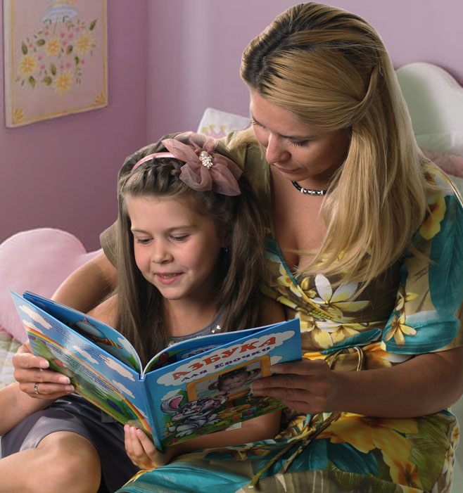

**Примерный список литературы для домашнего чтения**

**Сказки:**

«Колобок», обр. К. Ушинского;

«Волк и козлята», обр. А.Н. Толстого;

«Теремок», обр. Е. Чарушина;

«У страха глаза велики», обр. М. Серовой.

«Пых», белорус. обр. Н. Мялика и т.п.

**Поэзия:**

А. Барто. «Девочка чумазая»;

С. Маршак. Цикл «Детки в клетке», «Сказка об умном мышонке»,

Э. Мошковская. «Митя – сам», Не буду бояться!», «Жадина»;

Р. Сеф. «На свете все на все похоже…»и т.п.

**Проза:**

Т. Александрова. «Зверик», «Медвежонок Бурик»;

Ю. Дмитриев. «Синий шалашик», «Кто без крыльев летает»;

Е. Пермяк. «Как Маша стала большой»;

М. Пришвин. «Дятел», «Листопад»;

С. Прокофьева. «Машины сказки» и т.п.

**Читайте книги регулярно.**

**Пусть чтение станет для вас доброй традицией!**